Описание проблемы

Снаббер необходим, когда нужно подавить колебания в осциллирующей схеме. Осциллирующая схема может иметь самый разнообразный вид, но чаще всего её эквивалентная схема может быть представлена в виде параллельного колебательного контура (см. рис.1)

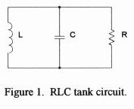

Частота колебаний контура определяется выражением:

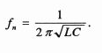
Когда демпфирование колебаний осуществляется добавлением сопротивления, то частота колебаний остается неизменной, а амплитуда в течении некоторого времени уменьшается до нуля. На рис. 2 показана реакция RLC-контура на одиночный импульс:

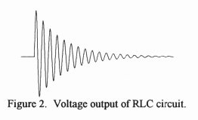
Демпфирование может происходить с более высокой скоростью чем колебания, вследствие чего ни колебаний, ни "звона" не будет наблюдаться. Соответственно, недостаточное демпфирование приводит к тому, что колебания в контуре могут продолжаться достаточно долго.

Эквивалентная схема.

Для более лучшего понимания, перерисуем схему на рис 1, добавив последовательно с индуктивностью источник напряжения с нулевым импедансом:

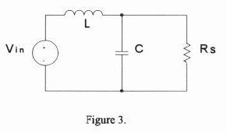
Это позволит получить некоторые характеристики на переменном токе и мы сможем управлять схемой различными видами воздействия. Источник напряжения можно добавить в схему в любом месте, но данное включение более удобно для последующего анализа. Если мы определяем выходной сигнал как напряжение на конденсаторе, то мы сможем вычислить передаточную функцию вида "выход/вход". Это простая функция делителя напряжения, в виде:

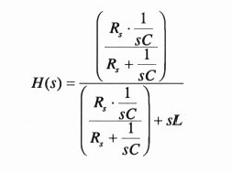

которая упрощается до:

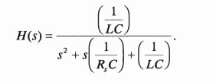

Что представляет собой функцию отклика второго порядка. В общем виде функция отклика второго порядка описывается уравнением:
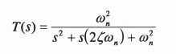

где ζ – коэффициент демпфирования, ω_{n} – собственная частота в радианах. Много систем в реальной жизни могут быть описаны этой функцией, например, переходная характеристика усилителя. На рисунке 4 показаны различные переходные характеристики функции второго порядка, для значений ζ от 0,3 до 0,9.

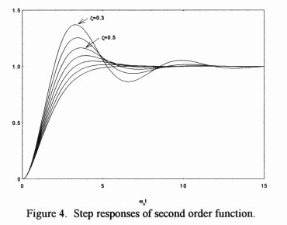

Приравняя оба предыдыдущих уравнения, получим:

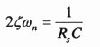
и:

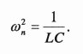

Последнее – хорошо знакомое выражение собственной частоты:

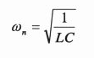
Или

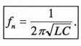

Решение другого уравнения приводит к определению коэффициента демпфирования:

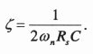
Соответственно, определение величины сопротивления для получения нужного коэффициента демпфирования, проводится по формуле:

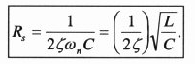

В соответствии с рисунком 4, наиболее рационально выбрать коэффициент демпфирования ζ равным 0,5. Меньший коэффициент демпфирования приводит к длительному колебательному процессу, а больший – приводит к увеличению мощности, рассеиваемой на демпфирующем резисторе.
Принимая, коэффициент демпфирования, равным 0,5, выражение упрощается до вида:

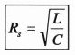

что полностью соответствует данным статьи Корнелла Дабилира (Cornell Dubilier).
Это характеристика импеданся нашей схемы.

Емкость конденсатора снаббера.

Использование только резистивного снаббера, как показано на рисунке 3, приводит к большому рассеиванию мощности на этом резисторе. Для устранения этого, последовательно с резистором R_{s} включают конденсатор C_{s}. Его емкость должна быть достаточна для пропускания частоты "звона", а более низкие частоты и, соответственно, постоянная составляющая должны быть блокированы. Известно, что частота среза снаббера (по уровню – 3 дБ), определяется выражением:

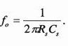

Однако нас не удовлетворяет уровень – 3 дБ, поскольку желаемая величина коэффициента демпфирования не будет достигнута. Нам необходима частота среза, меньшая примерно на 10 периодов. Для удобства выбираем частоту среза, в 2π (около 6,3 периодов) меньше. Это дает нам простое выражение для нахождения емкости конденсатора снаббера:

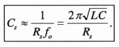

Определение параметров.

Проблема в том, что эквивалентная паразитная индуктивность и емкость не всегда известны, но есть методы их измерения.
Индуктивность может быть измерена любым методом, но только не цифровым мультиметром!!! Индуктивность рассеивания вторичной обмотки и приводит к ВЧ колебаниям. Определить индуктивность рассеивания можно так: закоротив первичку трансформатора, меряют индуктивность вторички (разумеется, что трансформатор не включен в схему). Это также хороший способ определения коэффициента трансформации трансформатора:
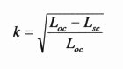

где L_{oc} – индуктивность вторички с открытой первичкой, L_{sc} – индуктивность с закороченной первичкой.
Трансформатор имеет также межвитковую емкость. Её можно представить в виде маленького сосредоточенного конденсатора, подключенного параллельно индуктивности. Прямое измерение емкости довольно сложная задача, но может быть проведено анализатором импеданса мостового типа. Поскольку мост не у каждого есть под рукой, есть другой метод измерения, резонансный. Для это необходим генератор синусоидальных колебаний и осциллограф. Подключая обмотку последовательно с резистором к выходу генератора, контролируем напряжение на обмотке. Самая низкая частота, на которой осциллограф покажет максимум напряжения и будет собственной частотой обмотки. Используя формулу и зная индуктивность обмотки, легко вычислить эквивалентную емкость.
Емкость диода зависит от величины обратного смещения и имеет нелинейную зависимость. Приблизительное значение емкости при нулевом смещении может быть измерено цифровым мультиметром. Попробуйте изменить полярность диода, чтобы убедиться в одинаковости показаний. Эта же информация может быть получена из даташита на диод.
Я попробовал эту технологию на накальном трансформаторе 1 А, 6,3 В. Мои измерения показали что индуктивность рассеивания вторичной обмотки равна 0,113 мГн, межобмоточная емкость- 550 пкФ. Емкость диода 1N4004 составила 45 пкФ (указанная в даташите – 50 пкФ). Как я покажу ниже, емкости трансформатора и диода включены параллельно. Подставляя эти значения в формулы, получаем собственную частоту в 560 кГц, и характеристический импеданс в 470 Ом.
Иногда паразитную индуктивность и емкость трудно определить. Мы можем заменить один из этих параметров на частоту или период колебаний, измеряя их осциллографом спектроанализатора. Скомбинируем приведенные выше уравнения для этих случаев:
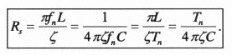

Следует заметить, что не все типы резисторов работают хорошо. Проволочные резисторы не должны применяться, поскольку обладают значительной индуктивностью. Резисторы на основе углеродного композита работают хорошо. Следует обратить внимание на допустимую мощность рассеивания и допустимое напряжения резистора.

Источник питания на DC-DC конверторе.

Анализ источников питания на DC-DC конверторе проводить легко, т. к. входной сигнал представляет собой прямоугольные импульсы, а не синусоиду. Типичный конвертер можно представить в виде эквивалентной схемы на рисунке 5:

Если мы пренебрегаем ESR (эквивалентное последовательное соединение) выходного конденсатора и индуктивности, то паразитный параллельный контур становится похожим на изображенный на рисунке 1 (полагая при этом, что емкость выходного конденсатора велика и шунтирует высокие частоты). Снаббер обычно, но не обязательно, включается параллельно диоду. Как можно увидеть из эквивалентной схемы, емкость диода включена параллельно емкости катушки, соответственно их емкости складываются. Так как резистор снаббера должен подключаться параллельно как индуктивности так и емкости, то он может быть подключен либо к диоду, либо к катушке.
Мощность, рассеиваемая на резисторе, определяется отношением энергии, запасенной в конденсаторе на период переключения. Энергия в конденсаторе равна:
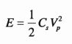

где V_{p} – пиковое напряжение, накопленное в конденсаторе между фронтом и спадом импульса. DC-DC конвертор работает на частоте переключения f_{S} или периоде Т_{S}. При каждом цикле коммутации энергия переносится дважды. В течении каждого переноса вся энергия, накопленная в конденсаторе, рассеивается на резисторе. Мощность рассеивания равна:
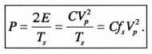

Важно то что мощность, рассеиваемая на резисторе снаббера есть функция от емкости снаббера, и это дает возможность применения конденсатора настолько малой емкости, насколько это возможно.

Сетевые источники питания (преобразователи АС-DC)

Источники питания на DC-DC конверторе редко применяются в аудиоаппаратуре. Несмотря на высокую эффективность, на них влияет любая модуляция частоты переключения. Модуляция может наблюдаться на низких частотах, особенно в звуковом диапазоне, что приводит к интерференционным помехам при малом сигнале. Основное применение таких источников питания – автомобильные усилители высокой мощности, когда недостаточно напряжения батареи.
"Звон" наблюдается в сетевых источниках питания в момент закрывания диодов. Используя трансформатор 1 А ,12,6 В*А в предыдущем примере, мы увидели, что собственная частота "звона" равна 560 кГц. Это намного выше чем частоты звукового диапазона. Однато эта частота модулирована частотой питающей сети. Однополупериодный выпрямитель "звенит" с чистотой питающей сети, а двухполупериодный с удвоенной частотой сети. Частота "звона" выступает в роли несущей, проникая во все цепи устройства. В довершение всего, емкость диода нелинейна, соответственно спектр частоты "звона" полон высокочастотными составляющими, вплоть до мегагерцового диапазона. Другой проблемой есть то, что конструктивно схема велика, содержит силовые трансформаторы, диоды, емкости фильтра. В совокупности с соединительными проводами все это занимает большую площадь. Соответственно, перенос помех в другие цепи может осуществлятся как магнитным полем, так и емкостной связью.
Это давно известно и многие конструкторы размещают блок питания на отдельном шасси.
Уделив внимание рациональной разводке проводников, расстановке компонентов, экранировке, можно уменьшить влияние "звона" на другие цепи. Но эти меры устраняют следствие, но не причину их вызвавшую. Вот тут и приходят на помощь снабберы.

Типичная схема сетевого блока питания показана на рисунке 6. Её можно представить в виде эквивалентной схемы на рисунке 7.

Трансформатор в эквивалентной схеме заменен на источник напряжения с соответствующим значением. Точность модели улучшена учетом сопротивления вторичной обмотки трансформатора и ESR конденсатора фильтра, объединенных в сопротивление R_{t}. Как показано в статьях, я добавил С_{х} – чисто емкостной снаббер. Двухполупериодный выпрямитель может быть представлен так же как и на рисунке 6, но с двумя диодами, включенными последовательно. Это позволит уменьшить паразитную емкость диодов вдвое, а сам анализ останется в силе.
Схема на рисунке 7 была просимулирована в PSPICE (листинг в приложении А). Я моделировал диоды 1N4007, широко применяемый на 60 Гц выпрямитель, используя даташит от Моторолы. На рисунке 8 показан процесс симуляции без компонентов снаббера R_{S} , С_{S}, С_{х}. Ток нагрузки около 100 мА, диоды проводят в течении каждого периода. Начальные условия устанавливают выходное напряжение равным нулю, следовательно при первом периоде синусоиды напряжение поднимается практически до установившегося значения. Второй пик более наглядно показывает установившийся режим. На рисунке трудно рассмотреть, но каждые 5 мс и 22 мс диоды включаются и видно пачку импульсов "звона".

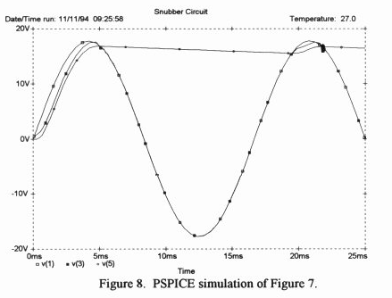

Для детального рассмотрения процесса, увеличим рисунок в области времен 22 мс. На рисунке 9 явно видны колебания с частотой примерно 560 кГц, что совпадает с расчетами.

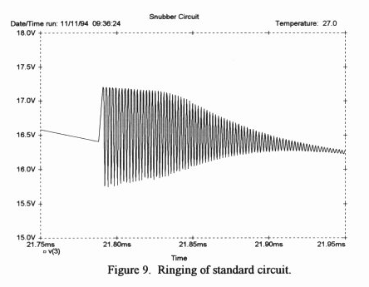

Вывод уравнения величины снаббера немного отличается от показанного выше из-за введения R_{t}. Опуская вывод уравнения, имеем:

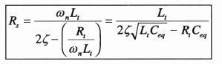

где
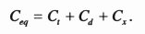

Если R_{t} стремится к нулю, то уравнение принимает вид, показанный выше. На практике, R_{t} обычно очень мало и им можно пренебречь.
Принимая коэффициент демпфирования равным 0,5 рассчитываем величины снаббера:

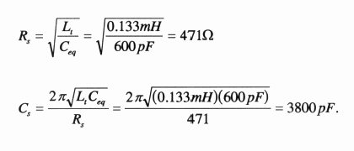

Используя стандартные значения в 470 Ом и 3900 пкФ, моделируем схему и получаем результаты на рисунке 10. "Звон" практически подавлен, исключая начальный импульс. Выброс хорошо согласуется с коэффициентом демпфирования 0,5.

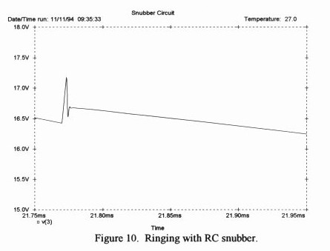

Интересно посмотреть, что будет, когда снаббер чисто емкостной, как это часто рекомендуют. Величина емкости С_{х} была взята в 0,01 мкф и промоделирована. Результат виден на рисунке 11.

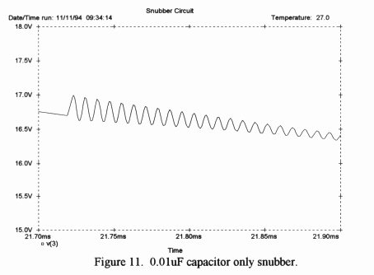

"Звон" по прежнему отчетливо виден. Ни демпфирования, ни подавления колебаний нет, уменьшилась только частота колебаний. Новая частота будет равна:

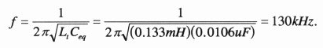

Улучшение качества звука в этом случае явно заметно, но связано это с тем, что уменьшилась частота колебаний и, соответственно, возможность проникновения помех в другие цепи. Фактически, чем больше конденсатор, тем меньше частота колебаний. Все это в значительной мере зависит от качества компонентов и трансформатора. Не будет новостью то, что каждый блок питания должен быть индивидуально отлажен для оптимальной работы.
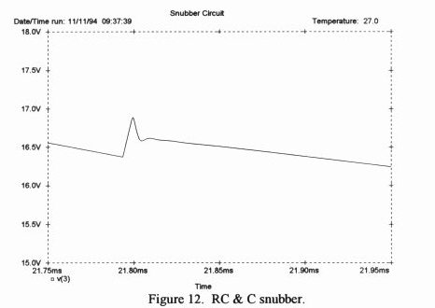
Что будет если оба вида снабберов будут работать вместе ? Сохраняя значение С_{х}, пересчитаем значения R_{S} , С_{S}, получим 110 Ом и 0,068 мкФ соответственно. Результат моделирования показани на рисунке 12.

Это решение наиболее лучшее из всех. "Звон" полностью подавлен R_{S} , С_{S} и, благодаря С_{х}, длительность начального импульса больше.
Для расчета мощности, рассеиваемой на резисторе, необходимо знать входное напряжение (эффективное значение). Расчет ведется по формуле:

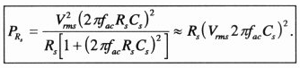

Окончательно получаем:

Из расчета видно, что мощность рассеиваемая на резисторе мала, благодаря малой частоте сети.

ПРИЛОЖЕНИЕ А
Модель для расчетов в PSPICE.

ЛИТЕРАТУРА

Автор статьи - Джим Хагерман (Jim Hagerman)/
Перевод – Александр Криворучко ака Dr_Cherep

При переводе статьи были опущены введение и биография автора. Все замечания касательно качества перевода и допущенных ошибок прошу направлять на е-мейл:
Dr_Cherep@ukr.net

